单纯形法的思想是：实现基本可行基的转化。
表示一个基本初始可行解，~

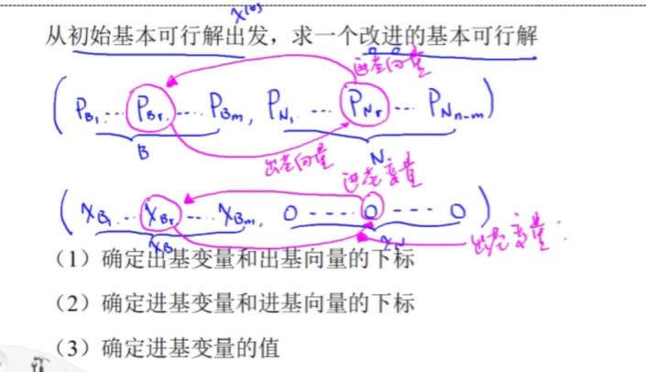
怎样用数学方法来实现：

